Положение
о межпредметной игре:
“Christmas song game” («Рождественская песенная игра») в начальной школе.

1.Общие положения
  - Внутришкольная межпредметная игра на английском языке “Christmas song game” («Рождественская песенная игра») и “Christmas fair” («Рождественская ярмарка») (далее – Игра) проводится с целью повышения мотивации учащихся в изучении английского языка.
  - Игра проводится в начальной школе по параллелям 1, 2, 3, 4 классы.
- Руководители проекта:
Учителя английского языка:
- Консультант проекта:
Учитель технологии и изобразительного искусства:
- Учебный предмет по проекту.
- Английский язык
- Учебные дисциплины близкие к теме проекта:
- Технология
- Изобразительное искусство
- Тип проекта:
- Творческий

7. Цель и задачи проекта (Игры).
7.1. Целью проекта (Игры) является
- формирование у школьников интереса и позитивного отношения к иноязычной культуре, традициям Великобритании - страны изучаемого языка;
- повышение мотивации в изучении английского языка.

7.2.Задачи проекта (Игры):

- развитие эмоциональной сферы детей в процессе обучающей игры;
- создание психологической готовности учащихся к речевому общению;
- развивать коммуникативные умения и навыки учащихся;
- обеспечение естественной необходимости многократного повторения ими языкового материала;
- приобщение младших школьников к новому социальному опыту за счет проигрывания на иностранном языке различных ролей в игровых ситуациях;
- развить предметные, метапредметные и личностные УУД.
- умение планировать действия, анализировать итоги деятельности.

- Участники Игры.
  - Участниками Игры являются обучающиеся 1-4-х классов
  - Игра проводится по параллелям:
- 1 классы;
- 2 классы;
- 3 классы;
- 4 классы.

- Организаторы Игры:
  - Для проведения Игры создаётся экспертная комиссия.
  - Состав комиссии:
  - В функции экспертной комиссии входят: организация проведения Игры, определение формы и сроков проведения Игры, разработка критериев Игры, формирование заданий Игры, проведение метапредметных мероприятий, определение и награждение победителей.
  - В функции консультанта входят: подготовка эскизов и изготовление с учащимися 3-х классов подарков для Рождественской ярмарки.

5. Порядок и сроки проведения Игры:
5.1. Этапы Игры.

1 ЭТАП - Подготовительный. 03 декабря 2024 по 23 декабря 2024
Работа с детьми: Вводный урок.
Знакомство с рождественскими традициями в Великобритании. Дети узнали, что в Великобритании Рождество (Christmas) отмечается 25 декабря. В канун Рождества дети с песнями и танцами появляются в домах, с пожеланиями счастливого рождества. Такое обряд называют Christmas Carols (колядование) – это походы с песнями по улицам и дворам с веселыми песнями и рождественскими гимнами. В награду дети получают сладости.
Учитель предлагает детям поучаствовать в подобной игре. Знакомит с правилами игры, распределяет роли песенных мастеров.

Организационная работа:
Разработка макета информационного плаката (в приложении №1), маршрутных листов для стикеров (в приложении №2), эмблемы песенных мастеров (в приложении №3), подборка рождественских песен в соответствии с возрастом учащихся, разработка свода правил (в приложении №4) и критериев оценивания победителей, макет диплома победителей (в приложении №5).
Сотрудничество с классными руководителями.
Подготовка стикеров для маршрутных листов и сладких призов.
Печать бланков, эмблем, маршрутных листов и размещение инфо - плакатов на доске объявлений.
Систематическая отработка песен на каждом уроке.
Работа с песенными мастерами четкий инструктаж их обязанностей (в приложении №6).
Изготовление поделок для Рождественской ярмарки.
Разучивание диалоговых фраз для ролевой игры “Shopping”

2 ЭТАП - Проведение Игры. ________- 2024
В день проведения игры, учащиеся 1-4 классов до начала уроков получают маршрутные листы.
Во время каждой перемены, команды учащихся проходят по станциям, которые указаны в маршрутном листе и исполняют свою песню песенному мастеру, который в свою очередь дает им стикер. (Песенный мастер, так же каждую перемену стоит на своем посту и выслушивает все команды, которые пришли на его станцию).
В конце учебного дня маршрутные листы сдаются учителю английского языка для подведения итогов. (Команда, набравшая большее количество стикеров, объявляется победителем)
Во время каждой перемены работают Рождественские пункты продажи подарков на Рождество. Ученики 1 классов приобретают понравившуюся поделку за установленную стоимость, расплачиваются смайликами (печатные карточки с изображением улыбки), которые они получили перед ярмаркой.

3 ЭТАП — Заключительный. Подведение итогов, награждение победителей на линейках ___ по _____ 2024 года.

Оценивание качества и количества исполняемых песен осуществляется учениками 1-4 классов (песенными мастерами) и учителями - экспертами.
Награждение проводится по параллелям классов в зависимости от количества исполненных командами песен.
На итоговой линейке объявляются победители. Вручаются сладкие призы участникам игры.

Итоги мероприятия:
Общее количество участников:
1 «а» |  | человек | 2 «б» |  | человек
1 «б» |  | человек | 3 «а» |  | человек
1 «в» |  | человек | 3 «б» |  | человек
2 «а» |  | человек

Итого ________ человек (вместе с песенными мастерами)

Приложение №1.

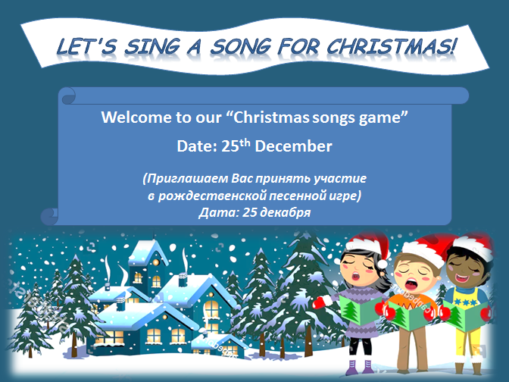

Приложение №2.

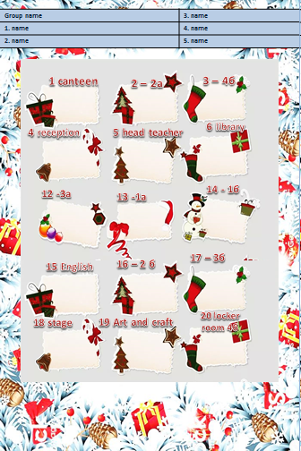

Приложение №3.

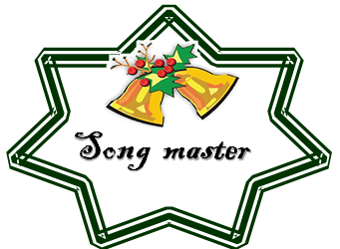

Приложение №4.

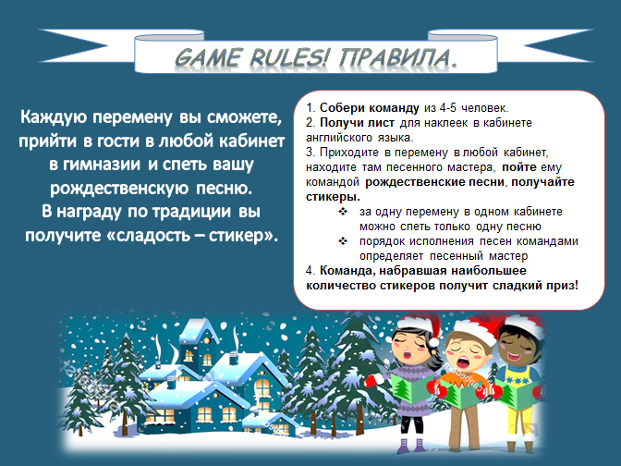

Приложение №5.

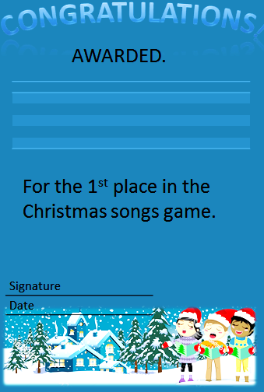

Приложение №6.

